题目H 电能输送
发电站的编号为1，变电站的编号为N，中间的输电站的编号从2 到N-1。沿途的每段输电线路连。接一对输电站，每条输电线路可以向任意方向输送有限数量的电力。根据地图和输电线路容量，计算该输电系统最多可以输送多少电力。

解题思路：
这道题目是一道典型的最大流问题，但我们可以二话不说直接拿出Ford-Fulkerson算法吗？
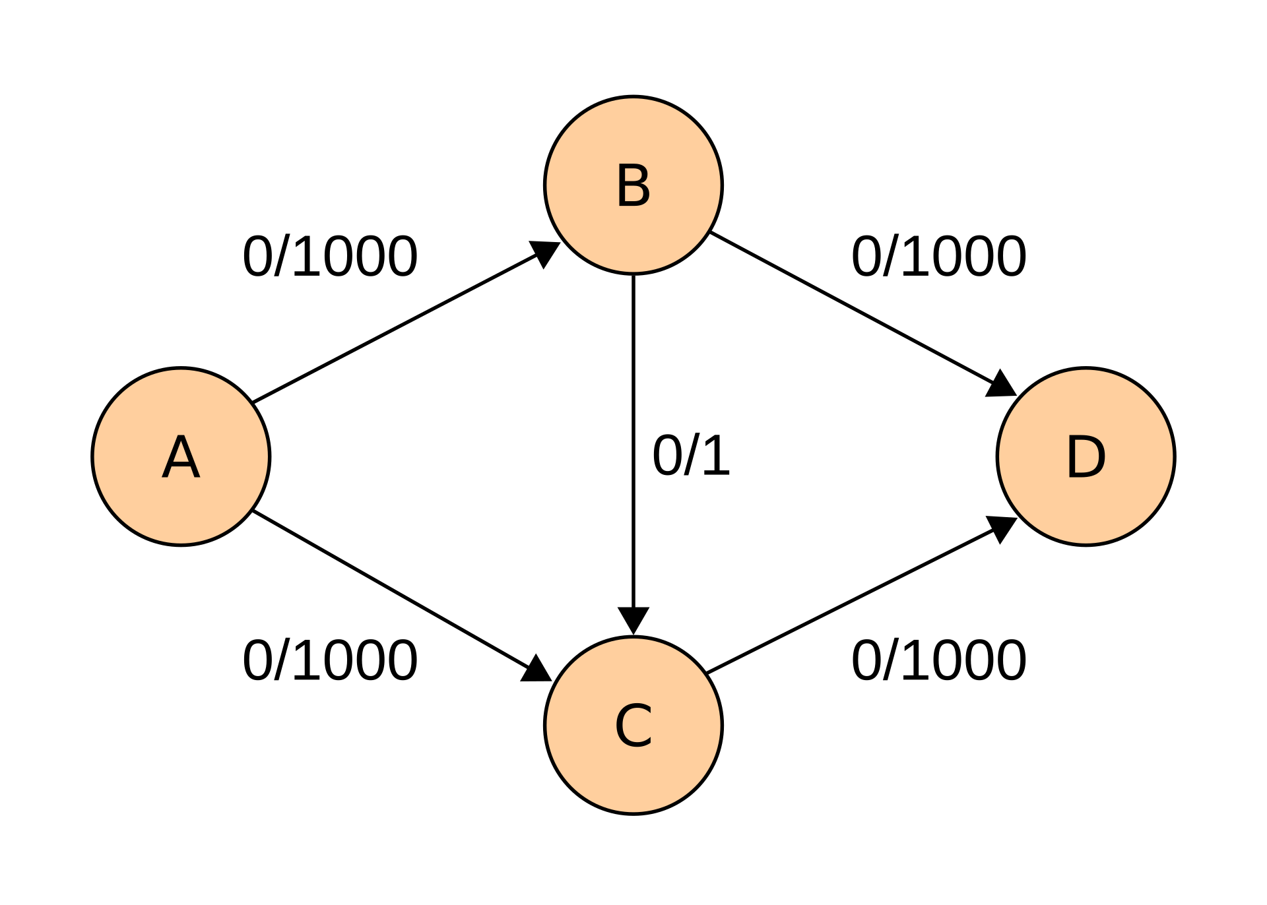Ford-Fulkerson算法的时间复杂度为O(Ef)（E为边的数量，f为最大流）而题目规定的输电容量范围高达10⁸，在如图的极端情况下可能会进行大量的循环绕圈。因此本题应该使用Ford-Fulkerson算法的变体Edmonds-Karp算法(O(VE²))，这样时间复杂度便与最大流无关了。

具体解法：
Edmonds-Karp算法的核心思想是通过反复寻找最短路径来逐步增加网络中的流量，直到达到最大流。
首先我们使用邻接表和容量矩阵来表示网络结构。然后让算法不断循环，每次使用广度优先搜索来寻找一条从源点到汇点的最短路径。在寻路过程中，算法同时计算了这条路径上可以增加的最大流量，即路径上所有边的最小剩余容量。
找到增广路径后，沿着这条路径更新网络的流量。它从汇点回溯到源点，减少正向边的容量，同时增加反向边的容量。
算法会不断重复这个过程，直到无法再找到任何从源点到汇点的路径。这时，网络中的流量就达到了最大值。

运行结果：
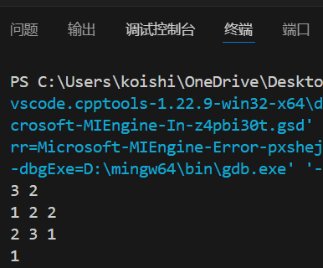

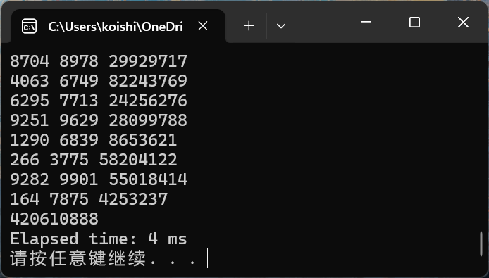
运行结果分析：运行结果与预期相符。程序的时间复杂度为(O(VE²))，在大规模输电的情况下效率仍然很高。

对应本题的代码文件附件名称：H.cpp(程序)
Htest.py(生成测试数据)

